ROZEZNANIE RYNKU

Mając na uwadze Państwa przedmiot działalności, zwracamy się z prośbą o przygotowanie i przesłanie do Państwowego Gospodarstwa Wodnego Wody Polskie szacunkowej kalkulacji kosztów realizacji zadania pn. “dostawa sprzętu multimedialnego wraz z montażem w salach konferencyjnych znajdujących się w siedzibie Państwowego Gospodarstwa Wodnego Wody Polskie – Krajowym Zarządzie Gospodarki Wodnej”. Zaznaczamy, że niniejsza informacja nie stanowi zapytania ofertowego w myśl przepisów ustawy Prawo zamówień publicznych i służy wyłącznie rozpoznaniu rynku.

Założenia ogólne:
Przedmiotem zapytania o szacunkową wartość zamówienia jest dostawa sprzętu multimedialnego wraz z montażem w salach konferencyjnych znajdujących się w siedzibie Państwowego Gospodarstwa Wodnego Wody Polskie – Krajowym Zarządzie Gospodarki Wodnej (ul. Żelazna 59a, 00-848 Warszawa). Całe dostarczone wyposażenie sal konferencyjnych musi być mobilne, to znaczy musi całkowicie lub częściowo być składane do futerałów lub dedykowanych tym urządzeniom pudełek do przewozu.
Dostarczony sprzęt musi być fabrycznie nowy, nieużywany, wyprodukowany nie wcześniej niż na
6 miesięcy od daty dostawy, wolny od jakichkolwiek wad fizycznych lub prawnych. Zamawiający nie dopuszcza rozwiązań bezprzewodowych. Wszystkie kable dostarczone w ramach zamówienia i służące prawidłowemu wykorzystywaniu sal konferencyjnych muszą być schowane w listwach maskujących.
Do obowiązków Wykonawcy w ramach przedmiotowego zamówienia należeć będzie:
- Dostawa wskazanego w zapytaniu sprzętu multimedialnego i pomocniczego wraz z niezbędnym okablowaniem, listew maskujących i przypodłogowych, pokrowców, toreb ochronnych;
- Montaż i testowe uruchomienie sprzętu we wskazanych salach konferencyjnych;
- Szkolenie grupy do 15 pracowników Zamawiającego z obsługi sprzętu.

Zamawiający zakłada, że realizacja zamówienia zostanie zlecona w okresie najbliższych 3 miesięcy, przy czym wyposażenie pierwszej ze wskazanych poniżej sal konferencyjnych powinno nastąpić do końca 2020 r. Czas potrzebny na realizację zamówienia zostanie określony na podstawie przesłanych Zamawiającemu propozycji w ramach Formularza wyceny zamówienia.

Sala konferencyjna piętro VII
Sprzęt :
- 4 sztuki głośników o mocy minimum 35W na statywach;
- 12 sztuk mikrofonów typu konferencyjnego na tzw. „gęsich szyjach”, z funkcją “włącz/ wyłącz”;
- Wzmacniacz z mikserem ( zbierający sygnał z mikrofonów konferencyjnych i wypuszczający dźwięk na głośniki);
- 4 sztuki monitorów o przekątnej ekranu od 45’ do 50’ każdy, tworzące jeden wspólny ekran (tzw. ściana wideo) rozdzielczość minimum ful HD, na statywie;
- Kamera konferencyjna z funkcją automatycznego wykrywania mówiącego i kierowania na niego obiektywu, rozdzielczość minimum Ful HD dedykowana ( współpracująca z MS Teams oraz innymi komunikatorami)

Plan pomieszczenia (nie uwzględniać elementów wyposażenia oznaczonych czerwonym kolorem)
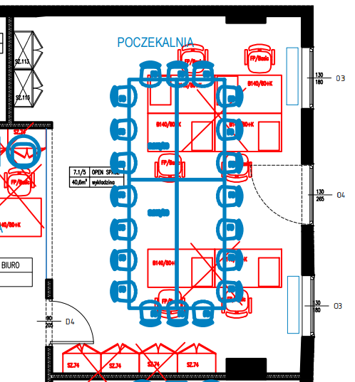

Sala konferencyjna nr 1 na piętrze II
Sprzęt :
- 6 sztuk głośników o mocy minimum 35W na statywach;;
- 36 sztuk mikrofonów typu konferencyjnego na tzw. „gęsich szyjach”, z funkcją “włącz/ wyłącz”;
- Wzmacniacz z mikserem (zbierający sygnał z mikrofonów konferencyjnych i wypuszczający dźwięk na głośniki);
- Ekran do projektora o proporcji 16:9 i przekątnej min. 100’;
- Projektor ledowy rozdzielczość Full HD;
- Kamera konferencyjna z funkcją automatycznego wykrywania mówiącego i kierowania na niego obiektywu, rozdzielczość minimum Ful HD dedykowana (współpracująca z MS Teams oraz innymi komunikatorami).

Plan pomieszczenia

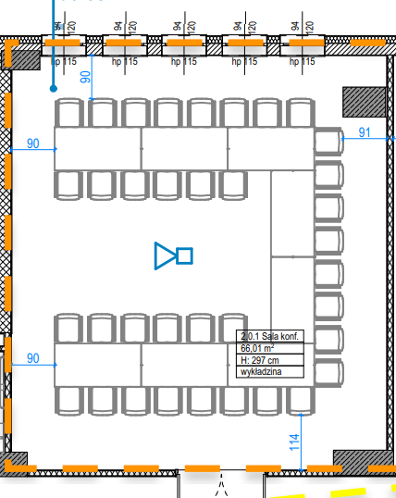

Sala konferencyjna nr 2 na piętrze II
Sprzęt :
- 4 sztuki głośników o mocy minimum 35W na statywach;
- 12 sztuk mikrofonów typu konferencyjnego na tzw. „gęsich szyjach”, z funkcją “włącz/ wyłącz”;
- Wzmacniacz z mikserem (zbierający sygnał z mikrofonów konferencyjnych i wypuszczający dźwięk na głośniki );
- Ekran do projektora o proporcji 16:9 i przekątnej min. 65’;
- 4 sztuki monitorów o przekątnej ekranu od 45’ do 50’ każdy tworzące jeden wspólny ekran (tzw. ściana wideo), rozdzielczość minimum ful HD, na statywie;
- Kamera konferencyjna z funkcją automatycznego wykrywania mówiącego i kierowania na niego obiektywu, rozdzielczość minimum Ful HD dedykowana (współpracująca z MS Teams oraz innymi komunikatorami).

Plan pomieszczenia
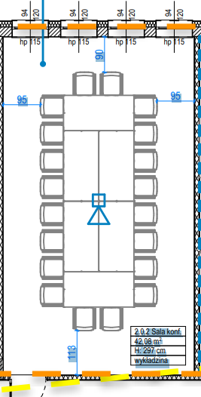

Sala konferencyjna - piętro IV
Sprzęt :
- 4 sztuki głośników o mocy minimum 35W na statywach;
- 12 sztuk mikrofonów typu konferencyjnego na tzw. „gęsich szyjach”, z funkcją “włącz/ wyłącz”;
- Wzmacniacz z mikserem (zbierający sygnał z mikrofonów konferencyjnych i wypuszczający dźwięk na głośniki);
- 4 sztuki 4 monitorów o przekątnej ekranu od 45’ do 50’ każdy, tworzące jeden wspólny ekran (tzw. ściana wideo) rozdzielczość minimum ful HD, na statywie;
- Kamera konferencyjna z funkcją automatycznego wykrywania mówiącego i kierowania na niego obiektywu, rozdzielczość minimum Ful HD dedykowana (współpracująca z MS Teams oraz innymi komunikatorami).

Plan pomieszczenia (nie uwzględniać elementów wyposażenia oznaczonych czerwonym kolorem)
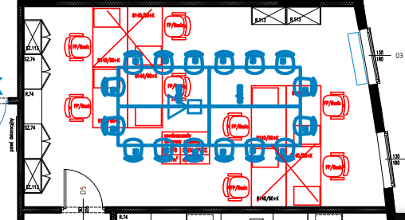

Dni otwarte do wizji lokalnych
Istnieje możliwości wizji lokalnej w dniach 23- 27 października 2020 r.
Zgłoszenie do udziału w wizji lokalnej należy przesłać mailowo na adres sekretariat.ki@wody.gov.pl
w temacie wiadomości wpisując „wizja lokalna”. Chęć udziału w wizji lokalnej należy zgłaszać do dnia 22 października 2020 r. godz. 14.00.
Uwaga: W siedzibie Państwowego Gospodarstwa Wodnego Wody Polskie należy przestrzegać obowiązku zakrywania ust i nosa.

Formularz wyceny zamówienia:
Nazwa | Jednostkowa cena netto | Jednostkowa cena brutto | Model i marka
głośnik 35W
statyw na głośnik
wzmacniacz z mikserem
ekran do projektora min. 65’
ekran do projektora min. 100’
projektor
kamera konferencyjna
monitor od 45’ do 50’
statyw na monitory
mikrofon
okablowanie
montaż i testowe uruchomienie sprzętu
szkolenie pracowników Zamawiającego |  |  | nie dotyczy

Całkowita wartość wykonania zamówienia brutto ………….. netto …………….
Czas realizacji zamówienia (określony w dniach roboczych) --------------------------

Uwaga

Termin nadsyłania wypełnionych Formularzy wyceny zamówienia upływa w dniu 29.10.2020 godz. 12.00.
Jeśli chcą Państwo zaproponować inne rozwiązania niż wskazane powyżej, należy je przesłać wraz z wyceną zaprezentowaną w formularzu wyceny zamówienia.

